E-knihy
- e-book – elektronická kniha
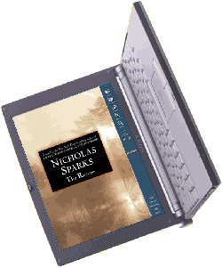
- Projekt Gutenberg - dnes představuje asi 1000 knih on-line
- Deklarace nezávislosti - první digitalizovaný projekt
- Stephen King - Kulka pro jezdce - první dílo psané přímo do elektronické podoby
- čtecí zařízení e-knih
- e-papír
- Rocket ebook reader (ReR).

Domácí elektronické knihy:
- http://www.ceskaskola.cz
- http: //www.neknihy.cz
- http://www.vltava.cz
- http://www.mujweb.cz/www/cooler/
- http://www.cuni.cz/cte
- http://www.citanka.cz
- http://www.hyperlink.cz/atheneum/cely.htm
- http://www.ebook.zcu.cz
- http://www.volny.cz/akatolicky/ebook_zdroje.htm
Zahraniční elektronické knihy a další odkazy věnované e-knihám:
Google books – knihy v češtině, angličtině a dalších světových jazycích na Google
Aka Monitor - vše o elektronických knihách
České texty elektronicky - díla K. H. Máchy ad.
E - Guide - obchod s e-books
Blueworld - prostor pro začínající spisovatele
Písmák - web amatérského literárního umění
Palm knihy - zdroj textů pro kapesní počítače
Čtenářský deník - stránky pro líné čtenáře

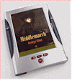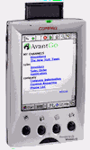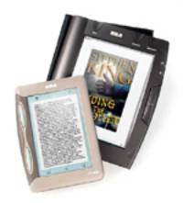

Příklady konkrétních e-knih:
Rukopis královédvorský a zelenohorský - http://kix.fsv.cvut.cz/
- Česká společnost rukopisná
K. H. Mácha - Máj - http://maj.kgb.cz/
- Text básně, historie jejího vzniku, anglický překlad, Ilustrace Jana Zrzavého
Labyrint světa a ráj srdce - http://www.labyrint.cz/
- Kniha J.A.Komenského jako součást mezinárodního projektu Labyrint
Malý princ - http://nightmare.sh.cvut.cz/
- Kniha Antione De Saint - Exupéryho
Ukázka tvorby elektronické knihy: http://www.ebook.zcu.cz/gener1.htm

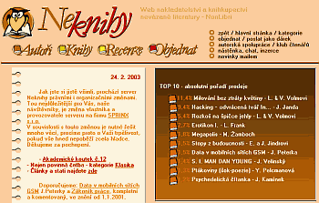
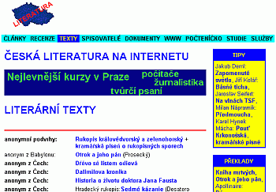

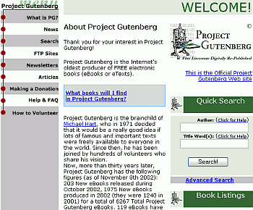

Hypertext
- informace: Marešová, H.: K hypertextové struktuře, in: Čeština doma a ve světě 1-4/2006, Praha, dostupné z URL: http://ucjtk.ff.cuni.cz/publikace/14-06/maresova.htm
- ukázka: Baňková, M.: Město. Dostupné z URL: http://www.city.je/indexcz.html
http://www.myturningpoint.com/MultilinguaSite.html - netradiční čtení

